
Učna tema: Kako zapisujemo glasbo, petje v kanonu
Naloge
1. V notni zvezek prepiši in reši delovni list Kako zapisujemo glasbo.
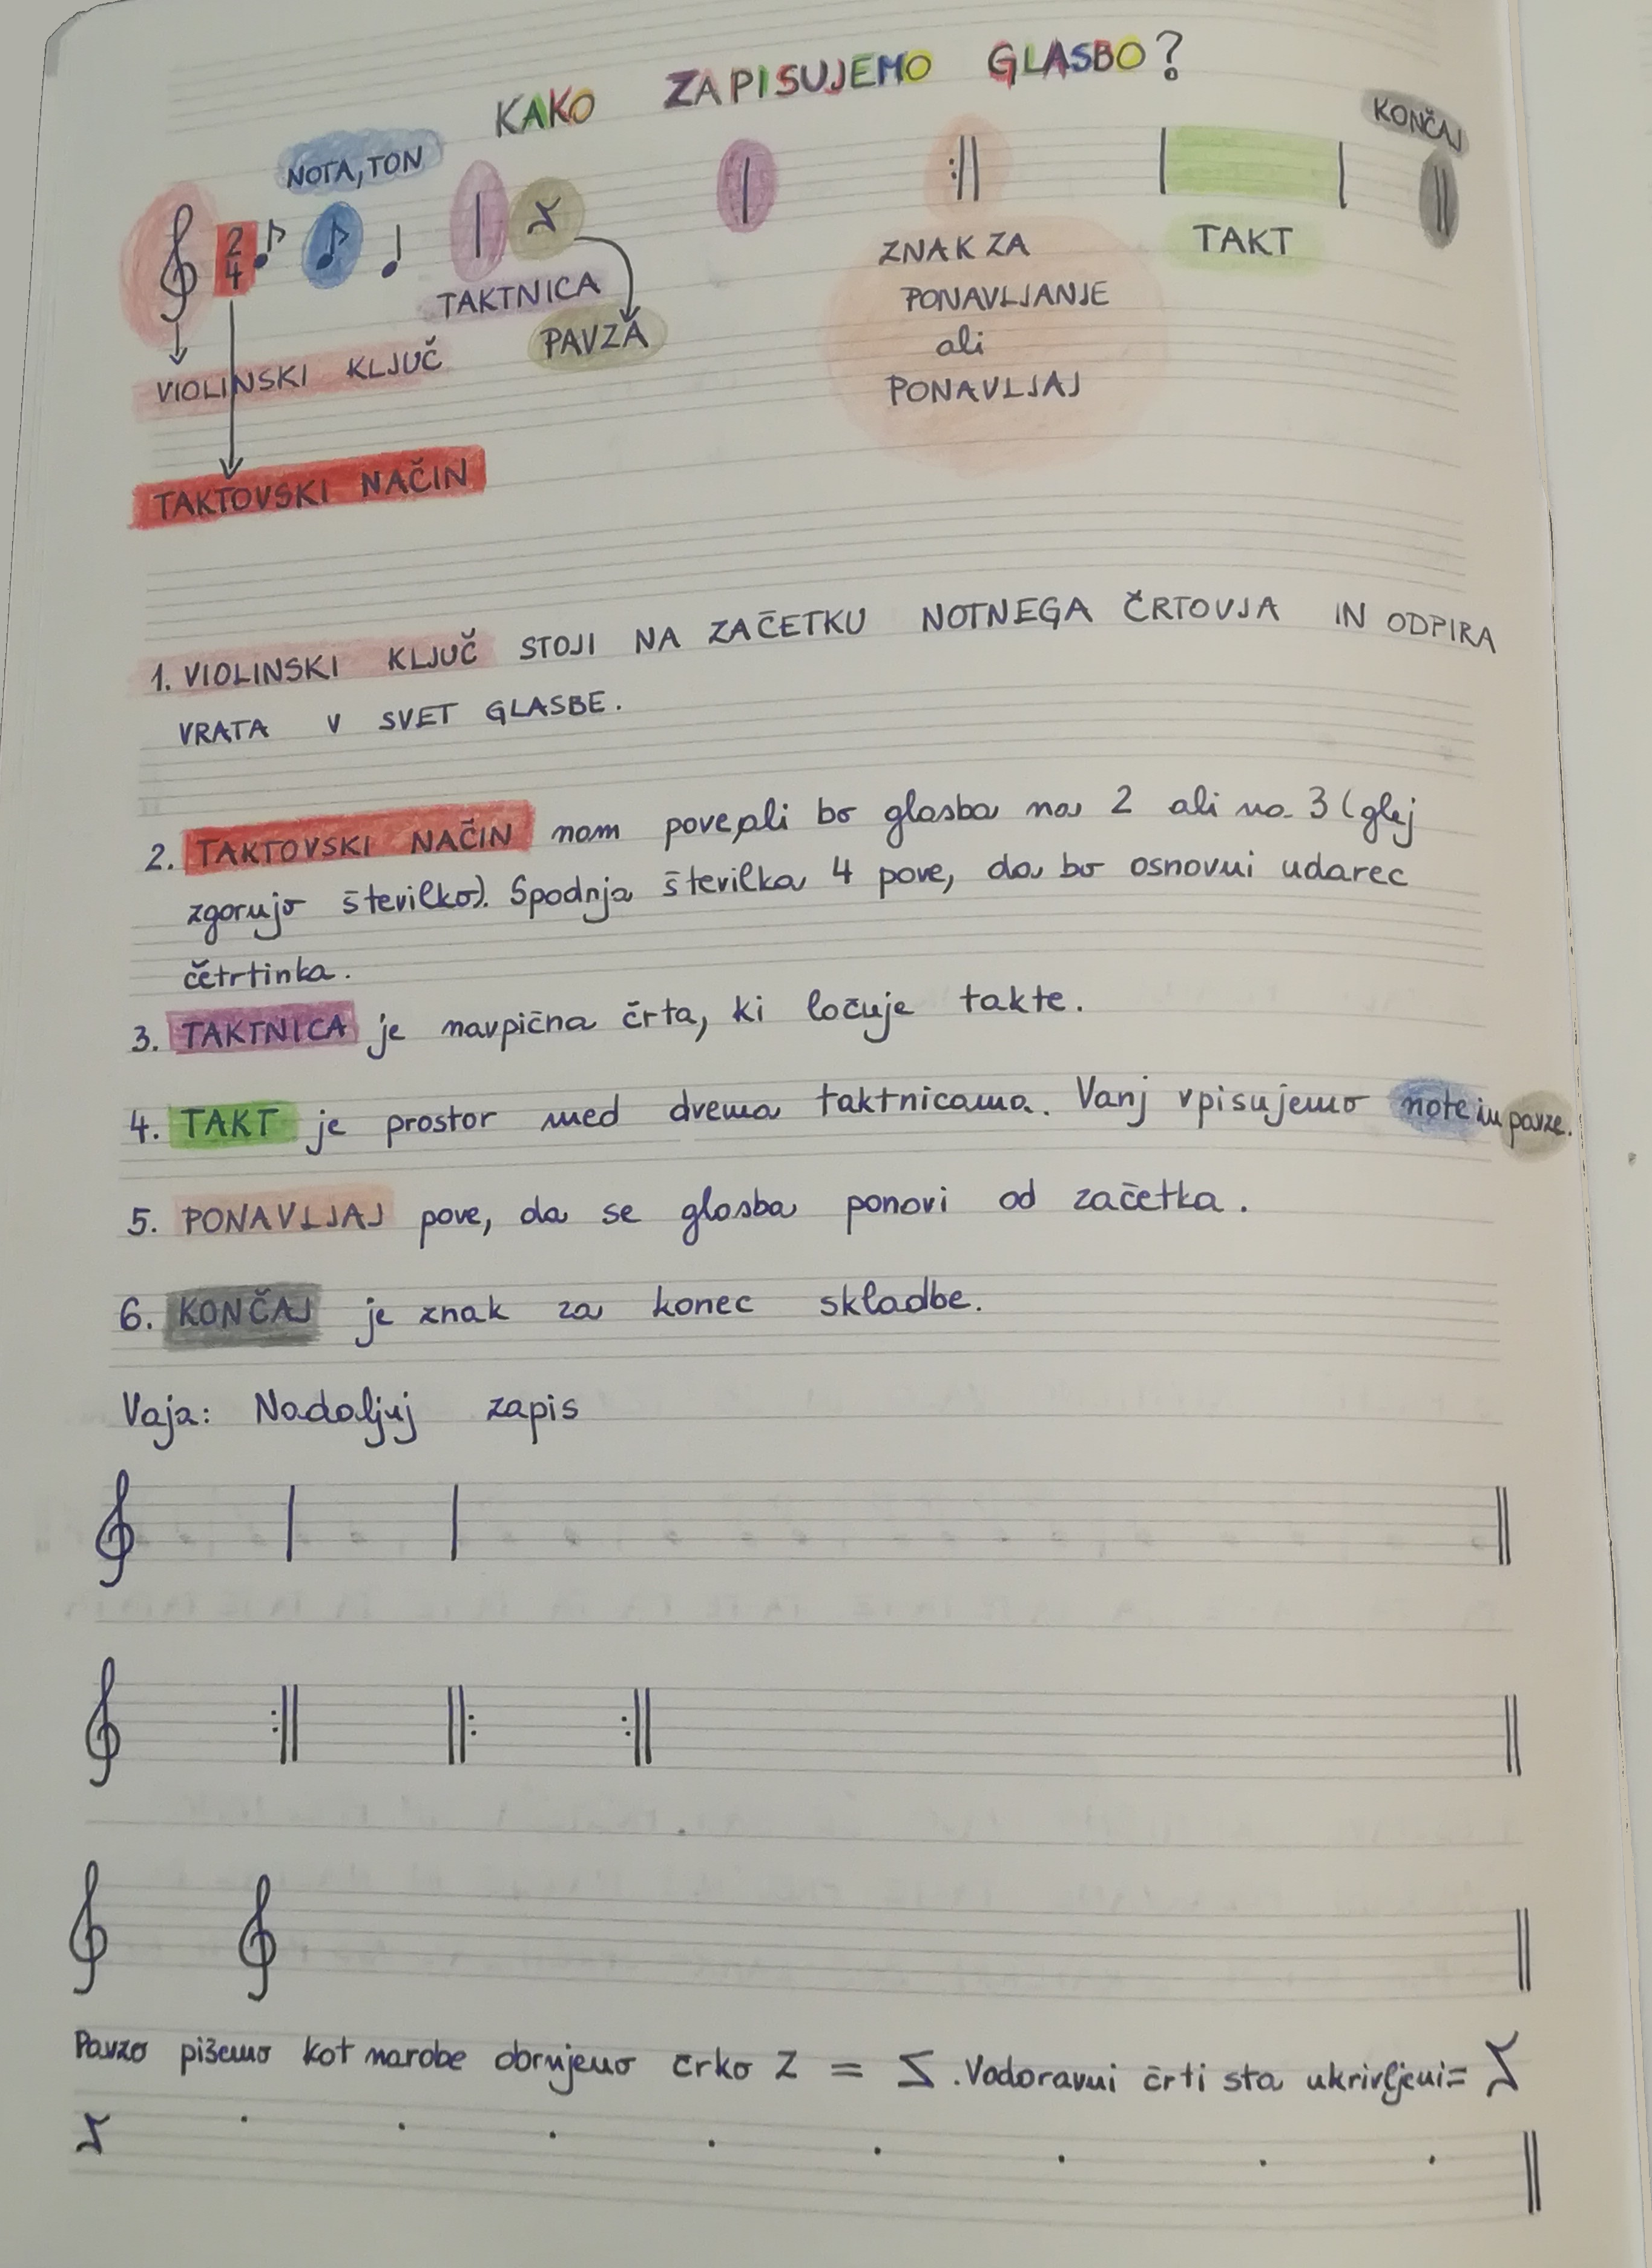

2. V DZ poišči naslov Petje v kanonu. V mojem DZ je to na straneh 30 in 31, a ker obstajajo različni DZ preveri, če sta strani pravi. Na teh straneh boš našel pesem Simama ka, ki si se jo zadnjič naučil zapeti in zaigrati. Preberi si obe strani in v zvezek prepiši stavek:
Način vodenja glasov, kjer prvi glas začne peti ali igrati melodijo, drugi pa vstopi kasneje in poje ali igra popolnoma enako melodijo, imenujemo kanon.
3. Se spomniš kanonov, ki smo jih že prepevali pri pevskem zboru? Funga alafia, Oh kako je to hudo (twinkle twinkle little star),…
4. V notnem zapisu pesmi Simama ka v DZ na strani 30 obkroži in pobarvaj:
- violinski ključ z roza barvico,
- taktovski način z rdečo barvico,
- eno taktnico z modro barvico,
- en takt z zeleno barvico,
- končaj z oranžno barvico,
- eno noto z rumeno barvico,
- eno pavzo z rjavo barvico.
5. Prejšnjo uro si se naučil zapeti skladbo Simama ka. Danes jo zapoj v kanonu s posnetkom št. 27 na CD-ju, ki je priložen delovnemu zvezku. Izberi si, ali boš začel prej ali kasneje. Ti gre?
6. Pesem zapoj in zaigraj nekoliko drugače še s Sandro.
https://www.youtube.com/watch?v=mPqBxzs7gqU

Uspešen boš, ko:
- boš v zvezek v zvezek prepisal in rešil delovni list Kako zapisujemo glasbo;
- boš v notnem zapisu Sumama ka obkrožil taktovski način, violinski ključ, taktnico, takt, noto, pavzo in končaj;
- boš skladbo Simama ka ob posnetku zapel v kanonu;
- boš pesem zaigral in zapel še s Sandro
- mi boš poslal fotografije rešenih 1. in 4. naloge.

Lepe in sproščene počitnice ti želim!

